令和４年度 大阪府女性消防団員研修会

令和４年７月10日（日）ＫＫＲホテル大阪（大阪市中央区）において、「令和４年度女性消防団員研修会」が公益財団法人大阪府消防協会の主催で開催されました。
本研修会は、大阪府内女性消防団員のより一層の活動能力の向上および活性化を図るとともに相互の情報交換を通じて府内消防団の充実発展に資することを目的とし、２年に１度開催されています。
今回の研修内容は、女性消防団員の入団のきっかけや活動内容、消防団に入ってよかったこと・やりがいなど、お互いに情報交換するグループディスカッション方式で行われ、９８名の女性消防団員が参加されました。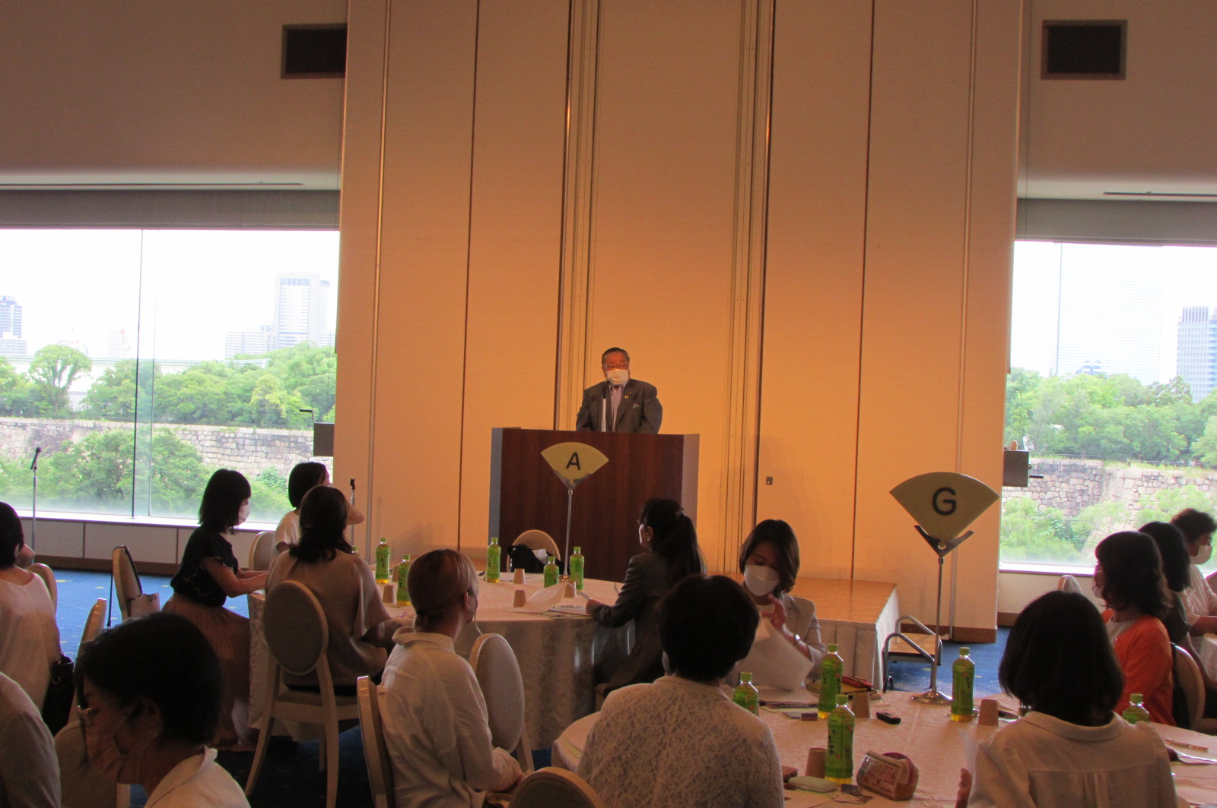 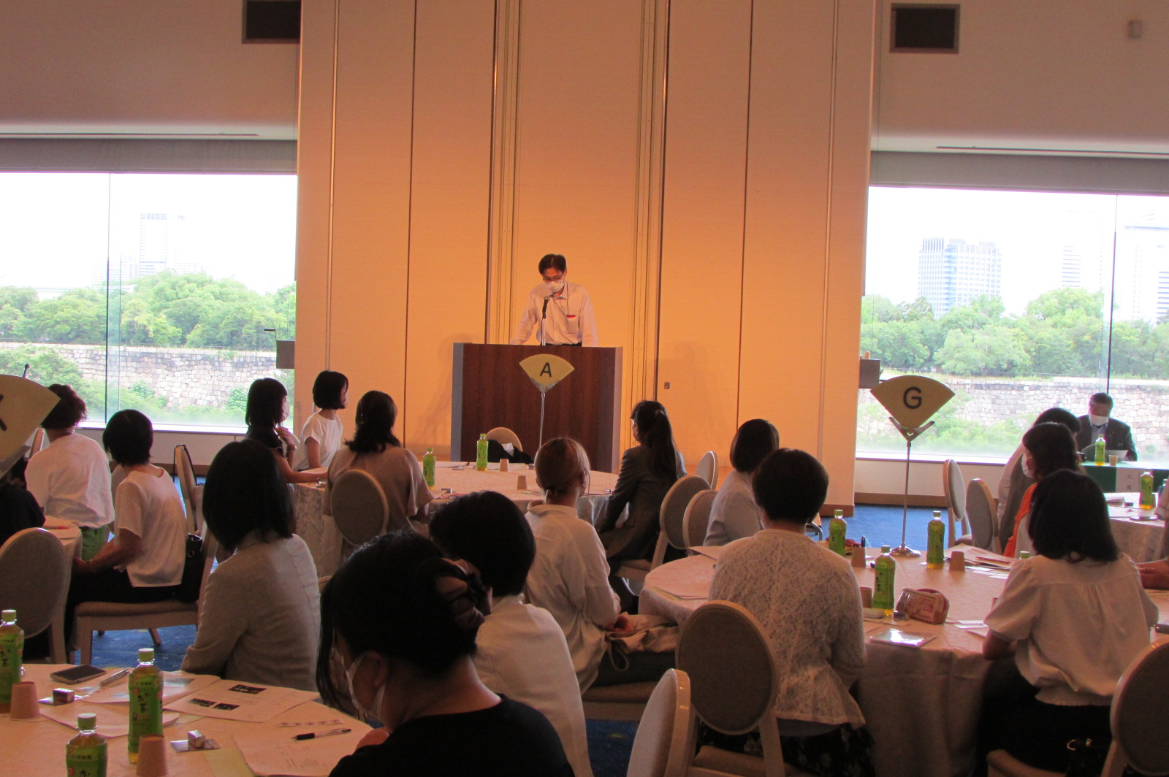
主催者開会挨拶（大阪府消防協会会長） 来賓挨拶（大阪府危機管理室消防保安課 参事）

女性消防団員の活動は、各消防団によって様々な活動があります。
【災害時の活動】
火災現場での消火活動、火災現場で交通整理等の後方支援、避難所開設の協力など
【平常時の活動】
救命講習、水難講習、防災講演
災害図上訓練(DIG)、避難所運営ゲーム訓練(HUG)、自主防災訓練への参加
子どもたちに向けての紙芝居や指人形、着ぐるみを使用した啓発活動
一人暮らしの高齢者宅へ防火訪問と火災予防活動
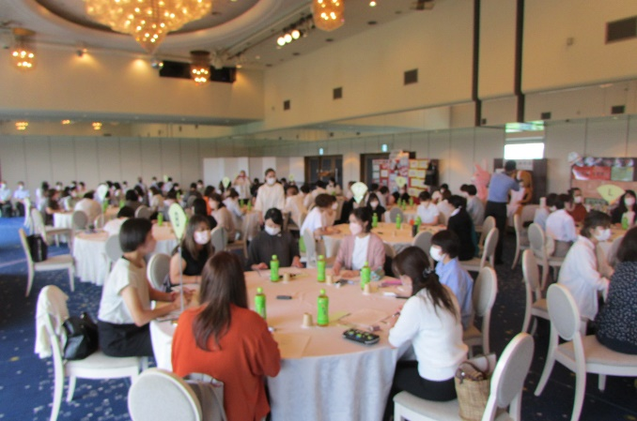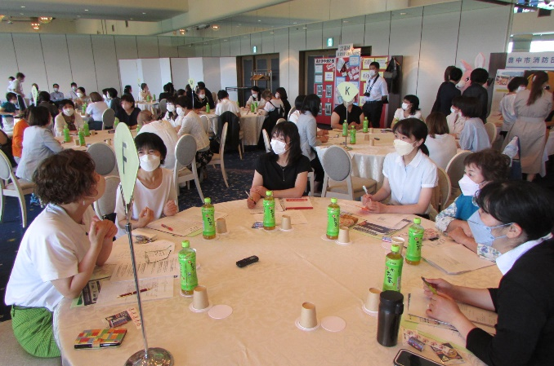
グループディスカッションの様子

防災イベント、市民パレード、ケーブルテレビやラジオなどで防火防災広報活動など
コロナ禍でも女性消防団員ならではの役割を考え、予防啓発活動として展示物制作を行なっている消防団も多く、今回は【泉大津市消防団】【豊中市消防団】【高槻市消防団】【枚方市消防団】が地域の公共施設で実際に展示しているものをご紹介いただきました。
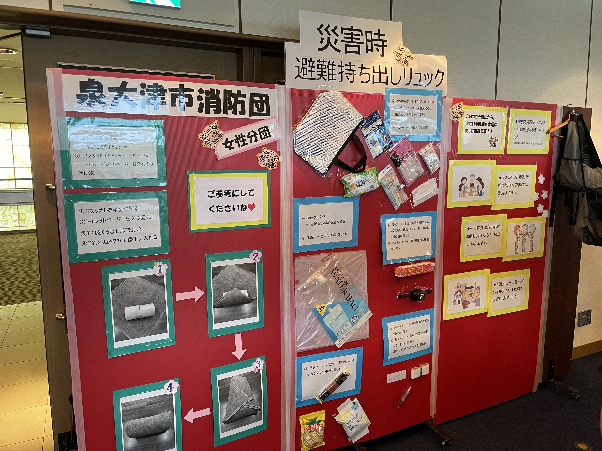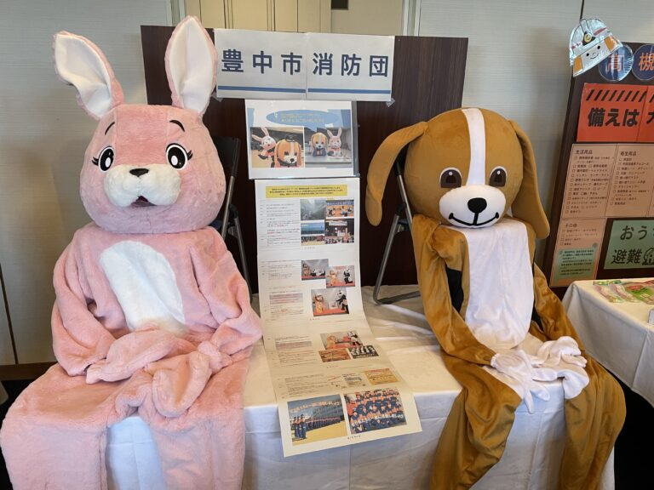
災害時の避難持ち出しリュック 着ぐるみを用いてイベント等での予防啓発活動
泉大津市消防団 豊中市消防団
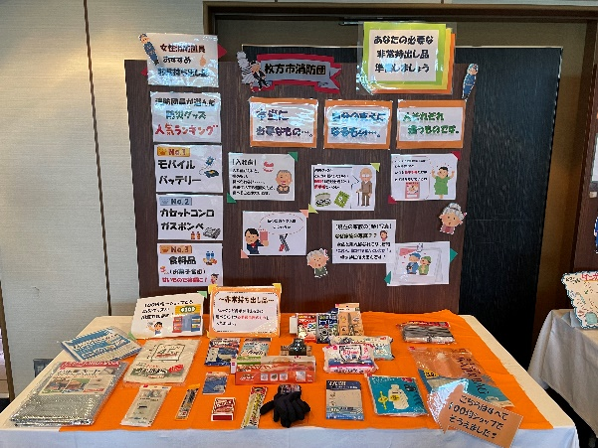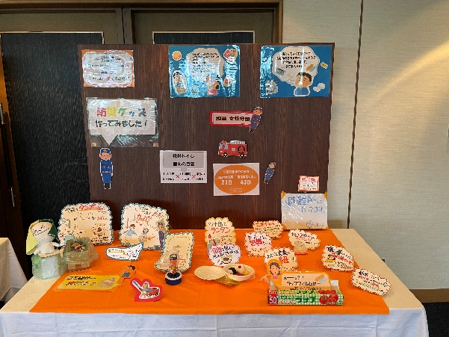
１００円ショップで買える防災グッズ ラップやゴミ袋の活用法
枚方市消防団 枚方市消防団
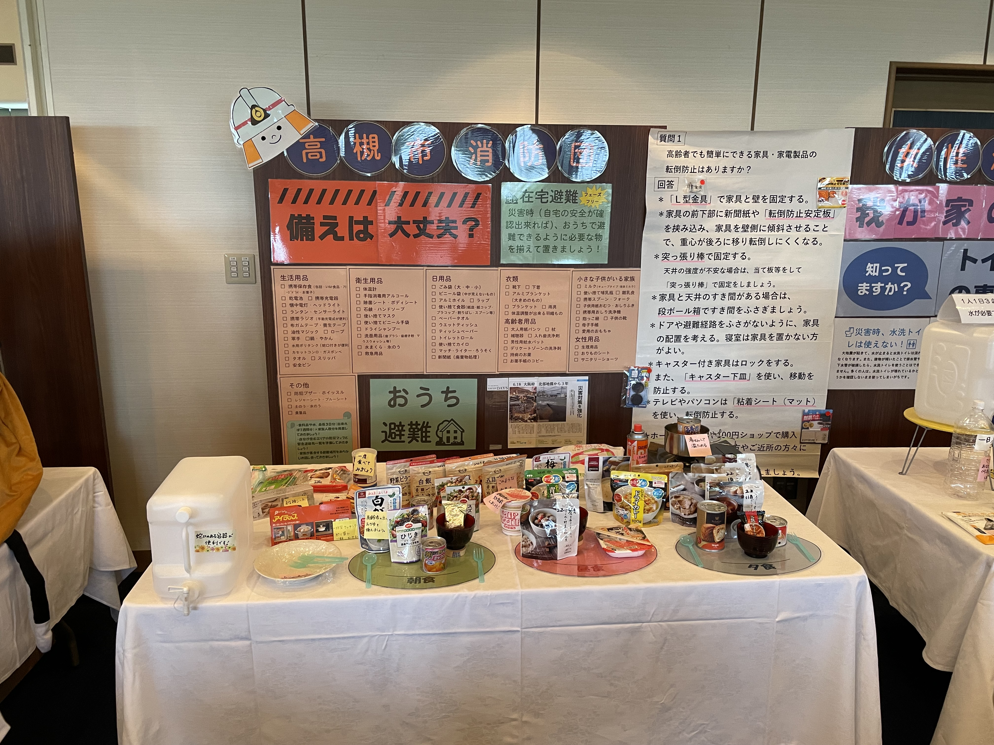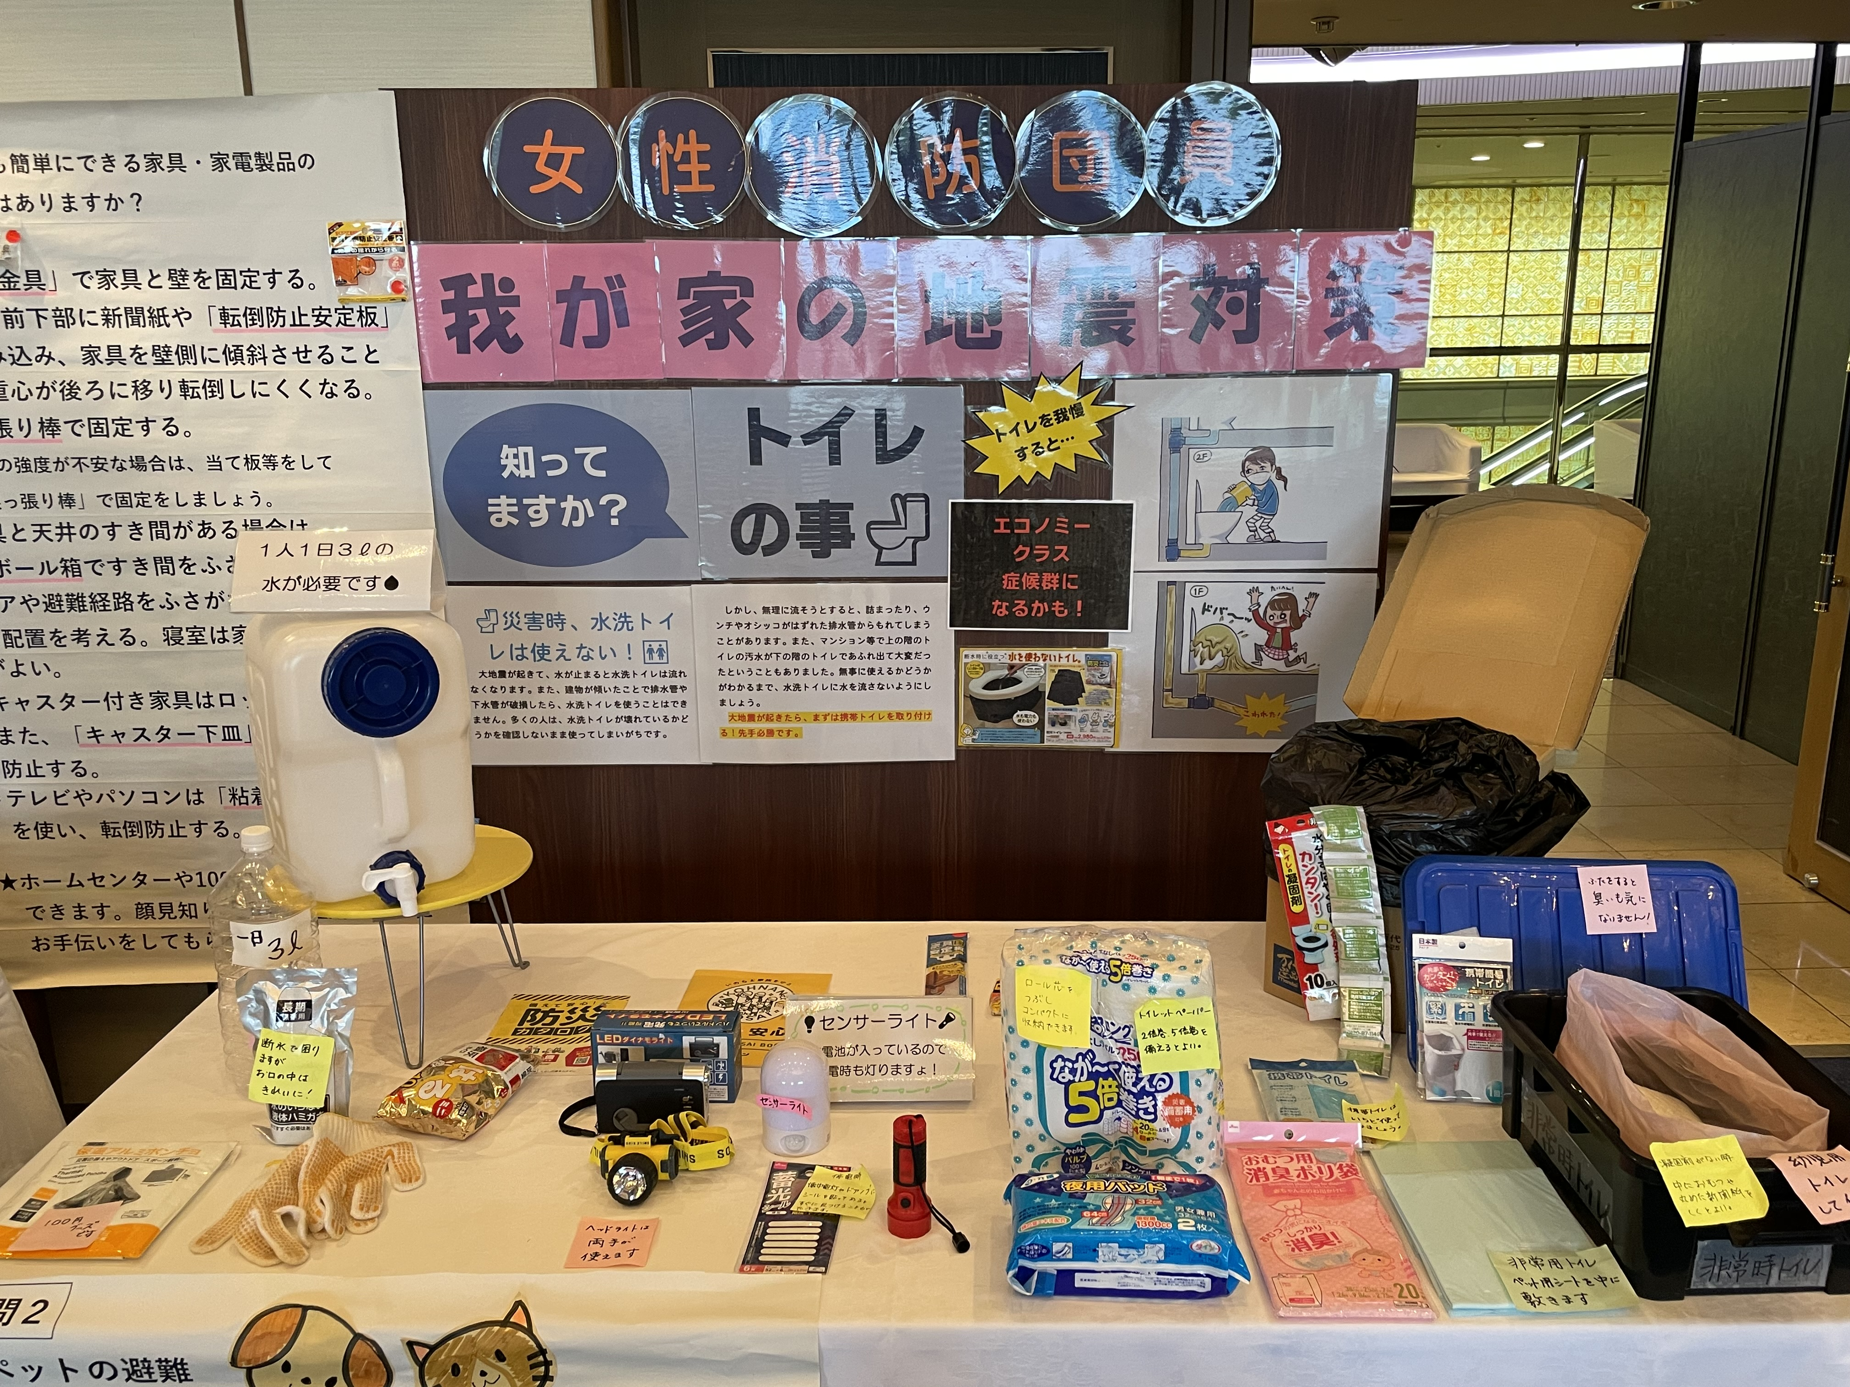
在宅避難について 地震対策と災害時のトイレやペットの問題
高槻市消防団 高槻市消防団

【消防団に入ってよかったこと、やりがい】
・年齢や職業、タイプの違う人との出会いで人間関係が広がった。
・応急手当や防災についての知識で身の守り方が分かった。
・定期訓練などを通し、私生活では経験できない体験できること。
・団員に向上心の高い人が多く、刺激を受けて自然と自分もやる気がでる。
・そんな仲間と一緒に活動できることがなにより楽しい。

救命講習会や防災活動を通して市民の方に「これが知りたかった、勉強できる機会をありがとう。」「講習会で学んだことで、目の前におきた時に慌てず対処できた。」など、直接感謝の言葉をいただけること、市民の方々に頼ってもらえることが一番のやりがいと感じている方が多く、子どもが「お母さんは消防団！」と大きな声で言ってくれたのが誇らしいとの声もありました。

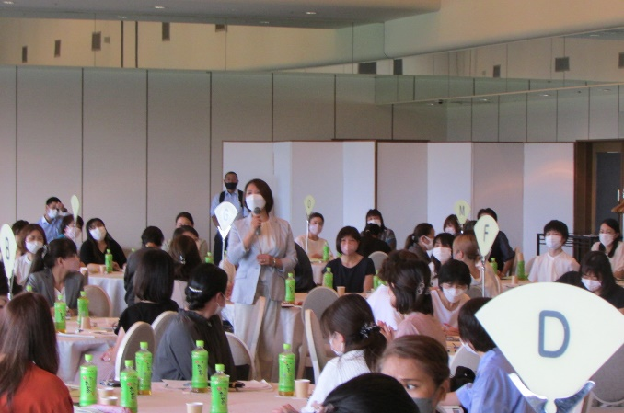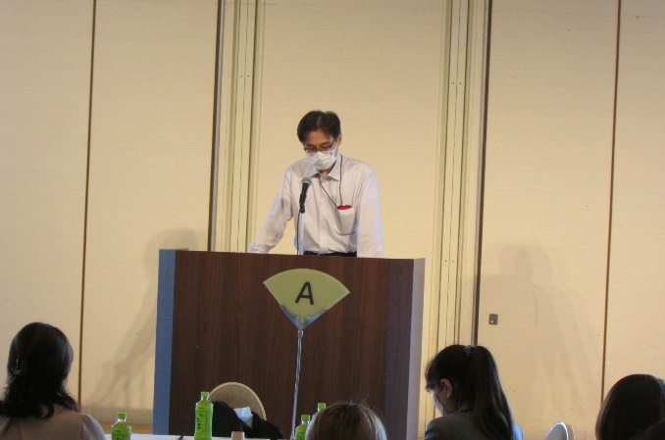
各グループの発表の様子 講評（大阪府危機管理室消防保安課 参事）

最後に、初めて本研修会に参加された女性消防団員の方に感想を聞きしました。

このコロナ禍でも他の女性消防団員の方は、活力にあふれ「地域の役に立ちたい！」と自分たちにできることを模索しながら活動している話が聞けました。
同じ想いを持って活動している者同士、情報を共有したり、意見を交換したり、実情に対する問題点を話し合うことができ、有意義な時間となり、今後の活動に活かしていきたいと思います。

府内の女性消防団員が一堂に会し、交流を図ることで、女性消防団員の横の繋がりが強まり、女性消防団員の活動の活性化にも繋がります。女性消防団員が更なる活躍の場を広げ、地域防災力の向上に繋がることを期待しています。

あなたも地域のために消防団員として活動してみませんか？

